

内蒙古师范大学计算机与信息工程学院
移动平台应用开发

计算器课程实验报告

班级：13级软件工程
学号：20131105746
姓名：赵昱
日期：2016年7月1日
目录
实习题目
指导教师 |  | 职 称
学生姓名
学 号
日 期
1需求分析 3
1.1引言 3
1.2预期功能 3
1.3设计目标 3
2总体方案设计说明 3
2.1开发平台和语言 3
2.2系统框架 4
3详细设计说明 4
3.1代码程序分析 4
3.1.1“计算”结构体 4
3.1.2实现点按和求值 5
4测试过程说明 8
4.1测试用例说明 8
4.1.1整体界面 8
4.2测试结果与评测 9
4.2.1已完成的基本功能 9
4.2.2已完成的拓展功能 9
4.2.2.1给程序添加图标 9
4.2.3待改善功能 10
5总结 10

1需求分析

1.1引言
此次课程的任务之一是用swift语言设计一个基于iOS平台的计算器软件，要能实现基本计算功能。随着移动设备的普及，计算器软件各式各样，对于多样的计算器，用户都有自己的评价，作为使用者的我们现在以用户的角度重新来设计一个计算器，不仅要有基本的计算功能，还要有简洁明了的界面给用户提供一个良好的体验。

1.2预期功能
1.2.1有图形界面;
1.2.2有基本的计算功能：加法、减法、乘法、除法、等于、百分号、清除；
1.2.3支持连续计算，计算结果实时显示。

1.3设计目标
在功能方面，尽量出色的完成所有预期基本功能，尽可能的实现新的算法功能。
在界面方面，力求简洁明了，尽可能接近苹果UI风格，做到任何用户可无障碍使用此计算器。
在编程方面，尽量用简单的语句实现更多复杂的功能。
在程序方面，尽量要使软件运行不出错，稳定没有bug。

2总体方案设计说明

2.1开发平台和语言
此次编写计算器的开发平台是Xcode 7.2.1，Xcode 是运行在操作系统Mac OS X上的集成开发工具，由苹果公司开发，它是开发OS X 和 iOS 应用程序的最快捷的方式，并具有统一的用户界面设计，编码、测试、调试都在一个简单的窗口内完成。
语言则选用的是Swift语言，这次实验课是第一次接触Swift语言，因此在前几周的课程中去“SwiftV”视频教学网站中进行了学习，了解到Swift是一种新的编程语言，用于编写 iOS 和 OS X 应用，它结合了 C 和 Objective-C 的优点并且不受C兼容性的限制，并采用安全的编程模式并添加了很多新特性，这将使编程更简单，更灵活，也更有趣。

2.2系统框架
本人在此次的实验中主要根据“SwiftV”视频教学网站中所讲解的知识来做的，初次使用，学到了很多东西，对Swift也产生了浓厚的兴趣。
此次计算器的系统框架如下：

计算器
“计算”结构体
按键模块
显示模块

3详细设计说明

3.1代码程序分析

3.1.1“计算”结构体
import Foundation
struct calculation {
private var Currentalgorithm:algorithm = .Nochoice //创建私有变量Currentalgorithm，类型为Nochoice
mutating func Setcurrentalgorithm(temporary:algorithm) {
Currentalgorithm = temporary
}
func Readthecurrentalgorithm() -> algorithm {
return Currentalgorithm
}
//设置两个方法来存储变量

enum algorithm { //设置枚举类型
case addition
case subtraction
case multiplication
case division
case Percent
case Nochoice
}

func Resultseeking(Operationnumber Operationnumber:Double, Operandoperand:Double) ->String { //计算器的核心算法，用于加减乘除等算法
var revert = ""
switch Currentalgorithm {
case .addition:
revert = "\(Operationnumber + Operandoperand)"
case .subtraction:
revert = "\(Operationnumber - Operandoperand)"
case .multiplication:
revert = "\(Operationnumber * Operandoperand)"
case .division where Operandoperand != 0 :
revert = "\(Operationnumber / Operandoperand)"
case .Percent:
revert = "\(Operationnumber / 100)"
case .Nochoice:
revert = "错误：未选择算法"
default:
revert = "0 不能做被除数！"

}
return revert
}
}

3.1.2实现点按和求值
import UIKit
class ViewController: UIViewController {
var Calculator = calculation()
var Displaycache = ""
var cache = 0.0
var cache2:Double?

@IBOutlet weak var screen: UITextField!

@IBAction func number9(sender: AnyObject) {
click("9")
}
@IBAction func number8(sender: AnyObject) {
click("8")
}
@IBAction func number7(sender: AnyObject) {
click("7")
}
@IBAction func number6(sender: AnyObject) {
click("6")
}
@IBAction func number5(sender: AnyObject) {
click("5")
}
@IBAction func number4(sender: AnyObject) {
click("4")
}
@IBAction func number3(sender: AnyObject) {
click("3")
}
@IBAction func number2(sender: AnyObject) {
click("2")
}
@IBAction func number1(sender: AnyObject) {
click("1")
}
@IBAction func number0(sender: AnyObject) {
if screen.text == "0"
{
screen.text = screen.text! + ""
}
else {
click("0")
}
}
@IBAction func point(sender: AnyObject) {
click(".")
}
@IBAction func plussign(sender: AnyObject) {
if Calculator.Readthecurrentalgorithm() != .addition {//如果点击加之前是别的算法就执行这里的代码块
evaluation()
Calculator.Setcurrentalgorithm(.addition)
return //用return语句让函数提前出栈
}
Calculator.Setcurrentalgorithm(.addition)
evaluation()
}
@IBAction func minussign(sender: AnyObject) {
if Calculator.Readthecurrentalgorithm() != .subtraction {
evaluation()
Calculator.Setcurrentalgorithm(.subtraction)
return
}
Calculator.Setcurrentalgorithm(.subtraction)
evaluation()
}
@IBAction func multiplicationsign(sender: AnyObject) {
if Calculator.Readthecurrentalgorithm() != .multiplication {
evaluation()
Calculator.Setcurrentalgorithm(.multiplication)
return
}
Calculator.Setcurrentalgorithm(.multiplication)
evaluation()
}
@IBAction func divisionsign(sender: AnyObject) {
if Calculator.Readthecurrentalgorithm() != .division {
evaluation()
Calculator.Setcurrentalgorithm(.division)
return
}
Calculator.Setcurrentalgorithm(.division)
evaluation()
}
@IBAction func percent(sender: AnyObject) {
if Calculator.Readthecurrentalgorithm() != .Percent {
evaluation()
Calculator.Setcurrentalgorithm(.Percent)
return
}
Calculator.Setcurrentalgorithm(.Percent)
evaluation()
}
@IBAction func Resetcurrent(sender: AnyObject) {
Pointcount = 0
Displaycache = ""
screen.text = "0"
}
@IBAction func Resetall(sender: AnyObject) {
Pointcount = 0 //同理，清空重置什么的，都要加上这个
Displaycache = ""
cache = 0.0
cache2 = nil
Calculator.Setcurrentalgorithm(.Nochoice)
screen.text = "0"
}
@IBAction func equalsign(sender: AnyObject) {
evaluation()
}

var Pointcount = 0;
func click(number:String) {// 可以使输入的数字连续显示出来
if number == "." { //如果是小数点，就增加计数
Pointcount++
}
if number == "." && Pointcount > 1 { //如果已经输入了一个小数点，还要输入小数点就略过后面的代码，也就不会计入缓存
return //函数遇到return就会出栈了
}
Displaycache += number
screen.text = Displaycache
}

func evaluation() {
Pointcount = 0 //这里清空统计，因为按了等于后就又可以输入小数点了
if !Displaycache.isEmpty {
let temporary = Displaycache as NSString
cache = temporary.doubleValue
Displaycache = ""
}
let temporary = cache
var result = ""

if let Lastnumber = cache2 {

result = Calculator.Resultseeking(Operationnumber: Lastnumber, Operandoperand: temporary)
screen.text = result
let temporary2 = result as NSString
cache2 = temporary2.doubleValue

} else {
cache2 = cache
cache = 0.0
}
}
}

4测试过程说明

4.1测试用例说明

4.1.1整体界面
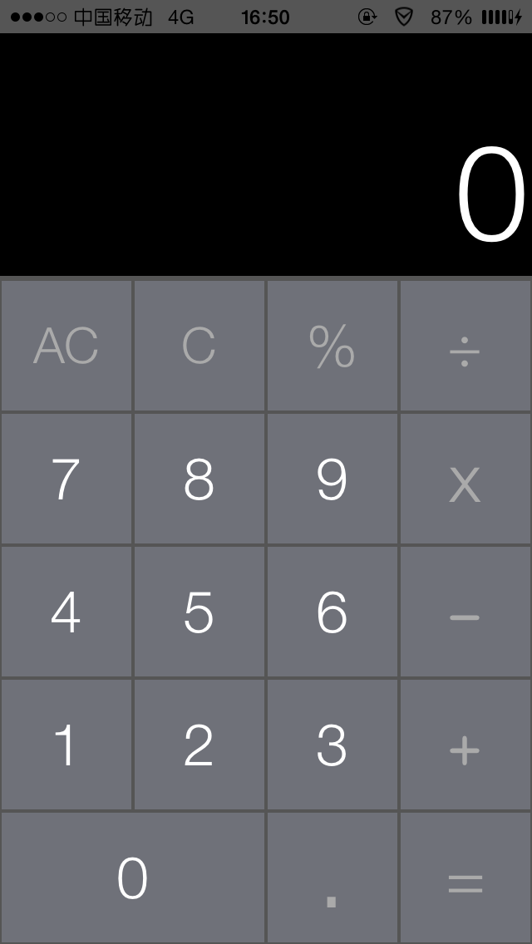

4.2测试结果与评测

4.2.1已完成的基本功能
加减乘除四则运算、等于、百分号和清除功能均实现。

4.2.2已完成的拓展功能
添加应用图标。

4.2.2.1给程序添加图标
当计算器基本成型后传到我手机中调试时发现没有图标的应用太难看了，于是我去搜索相关知识，给程序添加了一个图标，此次查询过程中找到了两种添加方式，这里简单说一下第一种方法：
找到合适的图标，点击App Icons Source右边的箭头
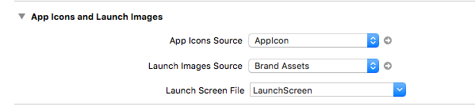
将图标名称命名为Icon 并添加到这里。
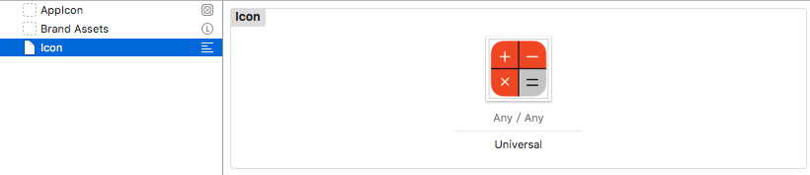
打开Info.plist，添加Icon files然后将图标名称加格式添加到里面，如图。这样图标就添加成功了。
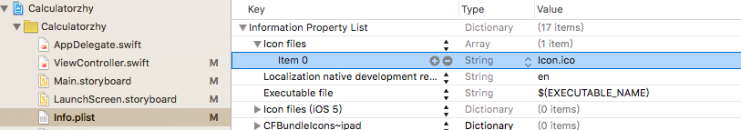

4.2.3待改善功能
在进行百分号运算时输入完百分号后会直接出一个比实际值大一百倍的值，需要再按一次等于号才能出现准确值。

5总结
通过这次计算器的编写，首先让我了解认识了Swift语言及Xcode编译工具，其次让我对这门语言产生了极大的兴趣及求知欲，并且做出了第一个运行在自己手机上的程序而让我感到高兴，最后感谢在编写计算器期间老师对我的指导。

